=> Lektion 1: Softwareumgebung

Lektion 1.1: Designer
Wenn du den AppInventor startest, landest du zunächst im Projektordner, in dem zu natürlich noch keine Projekte angelegt hast. Das wird die nächste Aufgabe sein.


Aufgabe 2
Verfahre wie auf den Bildern gezeigt. Starte ein neues Projekt und gib ihm den Namen smile.
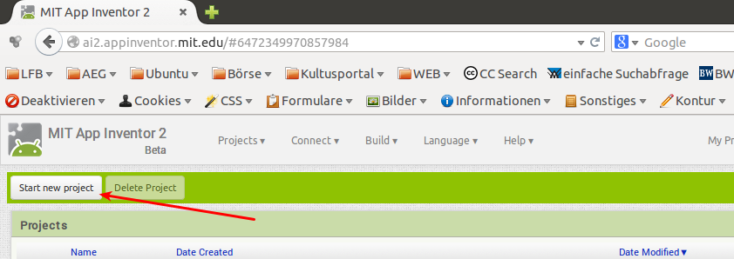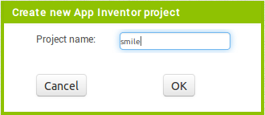
Die Ansicht wechselt automatisch in den Design-Monitor. 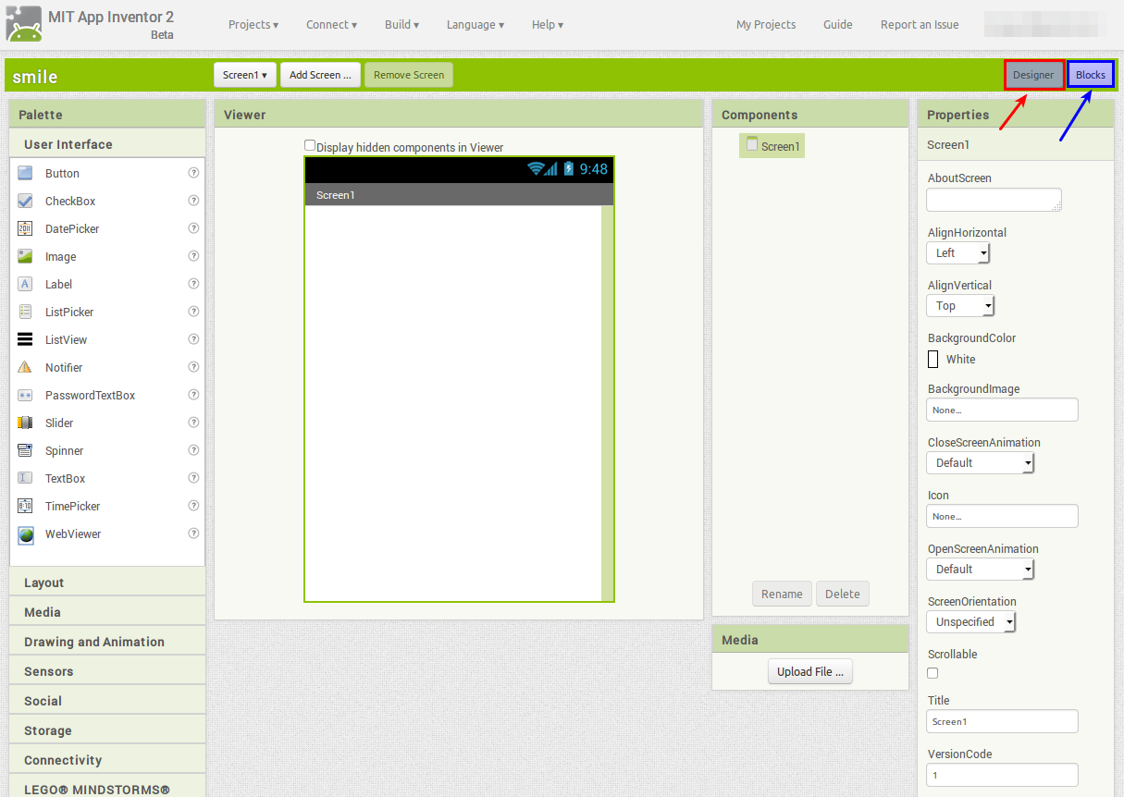

Layout
Per „Drag & Drop“ wird das Layout erstellt. Als erstes benötigen wir ein Bild. Füge es wie angezeigt hinzu. 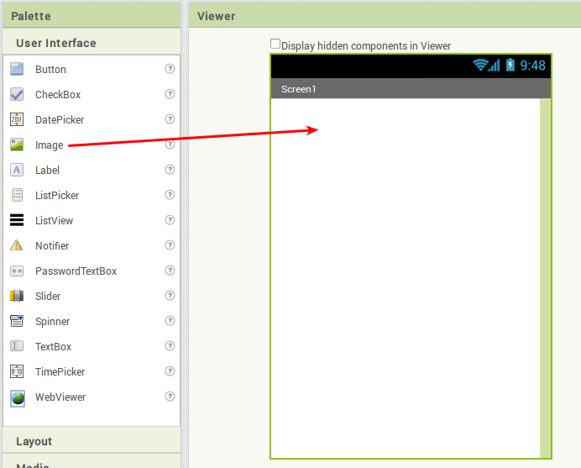
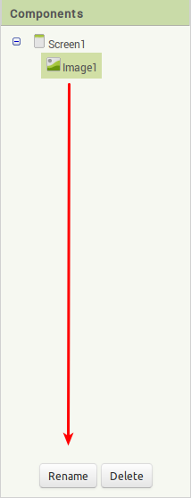
Es erscheint die Komponente „Image1“ unter Components welches wir zunächst umbenennen in ImageOhneZunge. Anschließend laden wir unter Properties die entsprechende Bilddatei hoch.
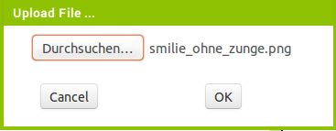
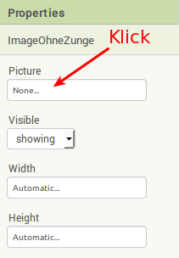

nachträgliche Einstellungen
Im Nachhinein können dann noch Sichtbarkeit und die Größe des Bildes eingestellt werden.
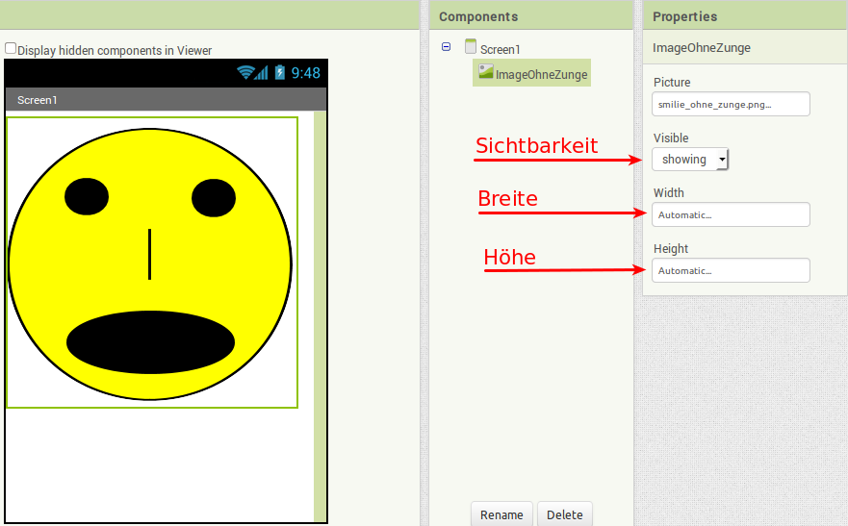

Aufgabe 3
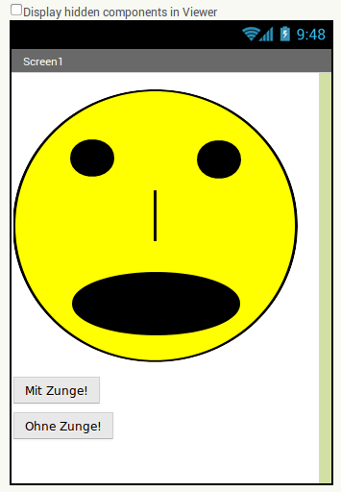
Erstelle das Layout der APP so, dass es wie auf dem Bild aussieht. Nutze dafür die folgenden Komponenten.
Komponente | Name | Eigenschaften
Image | ImageOhneZunge | Sichtbar: „True“  Bild: smile_ohne_zunge.png
Image | ImageMitZunge | Sichtbar: „True“  Bild: smile_zunge.png
Button | ButtonMitZunge | Text: „Mit Zunge“
Button | ButtonOhneZunge | Text: „Mit Zunge“

=> Lektion 1.2: Block-Programmierung
=> Übersicht: Android APPs programmieren

